Jméno žáka/žákyně: ________________

Česky v oborech
Obor: Klempíř – stavební výroba
Téma: Keramické střešní krytiny 1/2: POROZUMĚNÍ

Obsah

1. PŘEHLED SLOVNÍ ZÁSOBY 2
2. PRÁCE SE SLOVNÍ ZÁSOBOU 3
3. ČTENÍ S POROZUMĚNÍM 5
4. PRÁCE S TEXTEM 7
5. ŘEŠENÍ 10
6. SEZNAM ZDROJŮ 10

Autorka výukového materiálu: Ing. Michaela Voráčková
Metodické vedení: Bc. Karolina Štajnerová, Mgr. Karolina Kenderová,
Mgr. Michaela Jiroutová

Autorská práva k tomuto výukovému materiálu vykonává META, o.p.s. - Příležitosti ve vzdělávání. Tento materiál lze šířit pouze nekomerčně. Bez předchozího souhlasu META, o.p.s. jej nelze upravovat nebo jinak zpracovávat.
Výukový materiál vznikl v rámci projektu "Let´s Grow!", který je financován nadací The Velux Foundations.

1. PŘEHLED SLOVNÍ ZÁSOBY
1.1 K českým názvům napište slova ve svém rodném jazyce.
Políčko vlevo od slova vybarvěte: (zelená: slovo znám) (červená: slovo neznám)

 | České slovo, slovní spojení | Překlad | Vysvětlení
 | Difuzní folie |  | Tkanina, která propouští páry
 | Intenzivní |  | Velmi silný
 | Kolmo |  | Tak, že dvě části svírají úhel 90°
 | Kontralať |  | Dřevěný prvek krovu rovnoběžný s krokví
 | Krokev |  | Nosný prvek krovu (střechy)
 | Laťování, závěsné latě |  | Dřevěný podklad pro tašky
 | Malta |  | Hutná spojovací hmota, která časem ztvrdne
 | Nasákavost |  | Vlastnost materiálu, když do sebe přijímá tekutinu, je nasákavý
 | Oblý |  | Tvar, který nemá hrany
 | Odolnost |  | Schopnost materiálu zůstat dlouho neponičený
 | Okapové tašky |  | Tašky, které jsou těsně nad okapem, první řada
 | Okrajové tašky |  | Tašky, které jsou na okraji střechy, první a poslední taška v řadě
 | Pálené tašky |  | Střešní tašky, které se při výrobě vypalují v peci
 | Prodyšnost |  | Vlastnost materiálu, když propouští páry, je prodyšný
 | Průřez |  | Tvar, který vidím při rozříznutí materiálu
 | Spád |  | Jak moc je něco šikmé
 | Spára |  | Mezera mezi dvěma prvky
 | Stálost |  | Vlastnost materiálu, když zůstává beze změny, je to stálý
 | Zručnost |  | Schopnost provádět kvalitní práci rukama
 | Životnost |  | Doba jak dlouho něco vydrží ve stejné kvalitě
2. PRÁCE S KLÍČOVOU SLOVNÍ ZÁSOBOU

2.1 Přiřaďte k sobě správné dvojice

Vzor: 1. velká a) na krokev
2. kolmo b) odolnost

1. | pálené | a) | životnost
2. | dlouhá | b) | větry
3. | difuzní | c) | stálost
4. | intenzivní | d) | folie
5. | barevná | e) | tašky

2.2 K vypsaným definicím doplňte (najděte) správná slova.
Pozor, jedno slovo je navíc

Vzor: Střešní tašky, které se výrobě vypalují v peci, jsou → keramické

- První řada tašek jsou tašky →
- Když něco zůstává beze změny barvy, má barevnou →
- Folie, která slouží jako pojistná hydroizolace, je →
- Dřevěné prvky krovu kolmé na krokev jsou →
- Když do sebe materiál přijímá tekutinu, je →
- Schopnost rukama provádět kvalitní práci je →
- Když je něco velmi silné, je to →

nasákavý intenzivní
stálost okrajové okapové
zručnost difuzní latě
2.3 Naskenujte telefonem QR kód a procvičte si klíčovou slovní zásobu

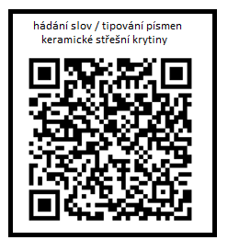

3. VÝKLADOVÝ TEXT
3.1 Přečtěte si následující text
Keramické střešní krytiny
- Pálené (keramické) tašky se vyrábějí z keramické hlíny, jílů a minerálních barviv.

- Výhodou pálených tašek je nejvyšší prodyšnost ze všech druhů krytin, vzhledová a barevná stálost, dlouhá životnost, velká odolnost proti UV záření, kyselým dešťům a louhům (obsaženým v ptačím trusu). Mají velmi vysokou mechanickou pevnost. Nevýhodou je nasákavost a energetická náročnost výroby – vypalují se při více než 1000 °C.

- Tašky mohou být jen vypálené, povrchově neupravené = režné tašky. Mají typickou rezavou barvu keramiky. Jsou prodyšné a nasákavé. Nebo mají povrchové úpravy. Jednak engobované tašky – s vrstvou minerální obarvené hmoty, mají matný barevný povrch, jsou prodyšné a méně nasákavé.
Nebo glazované tašky – dvakrát pálené se skelnou obarvenou hmotou, mají lesklý barevný nenasákavý a neprodyšný povrch.

- Typy tašek:
  - Drážkované tašky (ražené) pro jednoduché krytí, těsnost krytiny je zajištěna sklonem a tvarováním tašky v překrytí.
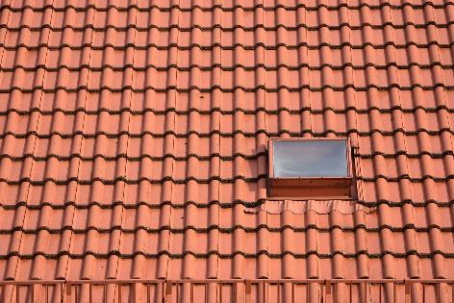
  - Bobrovky (tažené) jsou výhodné pro oblé tvary (vikýře typu volí oko). Jako jednoduchá krytina se používají výjimečně u památek. Dvojité krytí je buď korunové, nebo šupinové.
  - Prejzy – dvojice prvků korýtko (hák) a kůrka (prejz). Jako jediná keramická krytina se klade do malty. Krytina je těžká (asi 120 kg/m2), proto průřez závěsných latí je min. 40x60 mm.
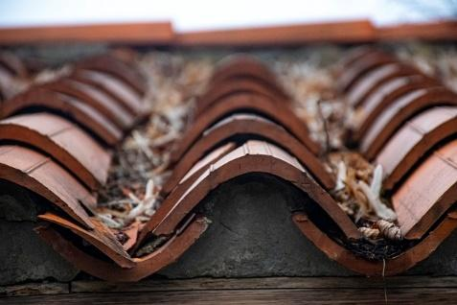

- Pokládka keramické krytiny ražené i tažené se provádí vždy s provětráváním. Na krokev se položí pojistná hydroizolace = difuzní folie. Má schopnost propouštět páry ven z konstrukce střechy, ale nepropustí vodu dovnitř. Pojistná se nazývá proto, že je pojistkou proti vodě při poničení tašek nebo jiné havárii střechy. Za normálních okolností chrání střechu před vodou krytina. Kontralať se připevní na krokev, slouží k přichycení difuzní folie a současně tvoří větraný vzduchový prostor. Průřez kontralatí je min. 30x50 mm, obvykle 50x50 mm. Kolmo na krokev a kontralať se přitluče laťování, které je podkladem pro tašky, kladené od okapu nahoru. Min. průřez latí je 30x50 mm. Přichycují se vždy okapové a okrajové tašky, v oblastech s intenzivními větry nebo sklonu nad 45° se přichycuje každá třetí, nad 60° (typicky na věžích) každá taška. Minimální spád střechy závisí na typu tašek, je zpravidla od 20°.

- U bobrovek je speciální dvojité krytí:
  - korunové, má řídké laťování, na lati visí první řada bobrovek a na ně se klade přímo druhá vrstva, posunutá o polovinu tašky, to kvůli vystřídání spár.
  - Šupinové má husté laťování, každá taška je až do poloviny překryta druhou vrstvou, visící na další lati, aby bylo zabezpečeno dvojité krytí. A je také posunutá o polovinu tašky.
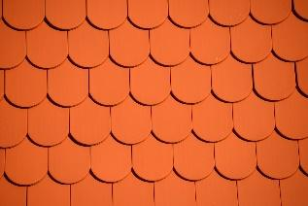

- Pokládka prejzů je pracná a vyžaduje určitou zručnost. Každý okraj musí být ukončen kůrkou, proto je velmi důležité, aby byla střecha dobře rozměřena. Spojovací malta se nanáší do předem namočených prejzů. Používá se u historických objektů.

4. PRÁCE S TEXTEM

4.1 Zakroužkujte správnou odpověď. Je to pravda? (pomohou vám podtržená slova)

Vzor: U spádů nad 60° se přichycuje každá taška.

ANO / NE

  - Prejzy se kladou do malty. ANO / NE
  - Pálené tašky se vyrábějí z keramické hlíny. ANO / NE
  - Nejmenší průřez kontralatí je 50 x 60 mm. ANO / NE
  - Kontralať tvoří větraný vzduchový prostor. ANO / NE
  - Tašky jsou vždy režné. ANO / NE
  - Laťování se připevňuje přímo na krokev. ANO / NE
  - Drážkované tašky mají jednoduché krytí. ANO / NE
  - Pokládka prejzů vyžaduje zručnost. ANO / NE
  - Glazované tašky jsou nasákavé. ANO / NE
  - Bobrovky jsou výhodné pro oblé tvary. ANO / NE

4.2 Doplňte do textu slovo z nabídky

intenzivními nahoru odolné šupinové

- Pálené tašky jsou ___________ proti louhům.
- Dvojité krytí u bobrovek je korunové nebo ___________.
- V oblastech s ___________ větry se přichycuje každá třetí taška.
- Tašky se kladou od okapu ___________.

4.3 Odpovězte na otázky. Odpovědi najdete v textu na straně 5.
Vyberte a podtrhněte řešení z nabídky.

Vzor: Jaké dvojice tvoří prejzy?
- korýtko a kůrka
- korýtko a hák
- kůrka a prejz

- Jaké jsou nevýhody pálených tašek?
- prodyšnost a nasákavost
- nasákavost a energetická náročnost výroby
- energetická náročnost výroby a prodyšnost

- Jaký je nejmenší průřez závěsných latí u prejzů?
- 40 x 60 mm
- 30 x 50 mm
- 30 x 60 mm

- Kdy se používá u bobrovek jednoduché krytí?
    - vždycky
    - nikdy
    - výjimečně

- Jaký povrch mohou mít tašky?
    - glazovaný nebo režný
    - engobovaný
    - režný nebo engobovaný nebo glazovaný

- Jaké jsou glazované tašky?
- lesklé a prodyšné
- lesklé a neprodyšné
- lesklé a nasákavé

  - Doplňte schéma podle textu

1. | 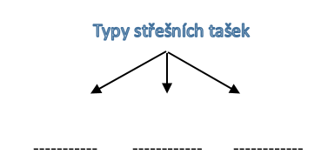
2. | 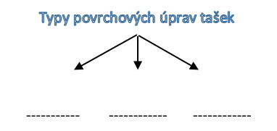
3. | 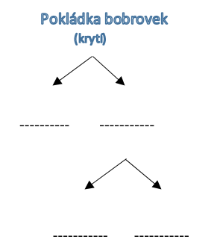

10. ŘEŠENÍ

2.1. | 1E, 2A, 3D, 4B, 5C
2.2. | - První řada tašek jsou tašky OKAPOVÉ  - Když něco zůstává beze změny barvy, má barevnou STÁLOST  - Folie, která slouží jako pojistná hydroizolace je DIFUZNÍ  - Dřevěné prvky krovu kolmé na krokev jsou LATĚ  - Když do sebe materiál přijímá tekutinu, je NASÁKAVÝ  - Schopnost rukama provádět kvalitní práci je ZRUČNOST  - Když je něco velmi silné, je to INTENZIVNÍ
4.1. | 1 – ano, 2 – ano, 3 – ne, 4 – ano, 5 – ne, 6 – ne, 7 – ano, 8 – ano, 9 – ne, 10 – ano
4.2. | a) odolné, b) šupinové, c) intenzivními, d) nahoru
4.3. | 1b, 2a, 3c, 4c, 5b
4.4 | 1.drážkované, bobrovky, prejzy,2.režné, engobované, glazované,3.jednoduché, dvojité, šupinové, korunové

11. SEZNAM ZDROJŮ

Artellliii72. Pixabay.com: [online]. [cit. 2023-09-28]. Dostupný pod licencí Public Domain na www: <https://cdn.pixabay.com/photo/2022/02/08/17/05/roof-7001746_1280.jpg
Tomazj Pixabay.com: [online]. [cit. 2023-09-28]. Dostupný pod licencí Public Domain na www: <https://cdn.pixabay.com/photo/2022/02/07/06/40/roof-6998581_640.jpg
Ippicture Pixabay.com: [online]. [cit. 2023-09-28]. Dostupný pod licencí Public Domain na www: <https://cdn.pixabay.com/photo/2020/02/27/15/52/tile-roof-4885048_1280.jpg
Blickpixel Pixabay.com: [online]. [cit. 2023-09-28]. Dostupný pod licencí Public Domain na www: <https://cdn.pixabay.com/photo/2014/11/29/17/48/roofing-550506_1280.jpg
Anaterate Pixabay.com: [online]. [cit. 2023-09-28]. Dostupný pod licencí Public Domain na www: <https://cdn.pixabay.com/photo/2018/01/25/23/00/man-3107306_1280.jpg
Padrefilar. Pixabay.com: [online]. [cit. 2023-08-09]. Dostupný pod licencí Public Domain na www: <https://cdn.pixabay.com/photo/2017/01/18/12/33/session-1989711_1280.png
TukTukDesign. Pixabay.com: [online]. [cit. 2023-08-09]. Dostupný pod licencí Public Domain na www: <https://cdn.pixabay.com/photo/2016/09/01/08/24/smiley-1635449_640.png
TukTukDesign. Pixabay.com: [online]. [cit. 2023-08-09]. Dostupný pod licencí Public Domain na www: < https://cdn.pixabay.com/photo/2016/09/01/08/24/smiley-1635450_640.png
TukTukDesign. Pixabay.com: [online]. [cit. 2023-08-09]. Dostupný pod licencí Public Domain na www: < https://cdn.pixabay.com/photo/2016/09/01/08/24/smiley-1635448_640.png

